РОССИЙСКИЙ УНИВЕРСИТЕТ ДРУЖБЫ НАРОДОВ
Факультет физико-математических и естественных наук
Кафедра прикладной информатики и теории вероятностей

ОТЧЁТ
ПО ЛАБОРАТОРНОЙ РАБОТЕ №7

дисциплина: Архитектура компьютера

Студент: Иванова Анна
Группа: НКАбд-02-25

МОСКВА
2025 г.

Цель работы
Изучение команд условного и безусловного переходов, приобретение навыков написания программ с использованием переходов, знакомство с назначением и структурой файла листинга.

Выполнение лабораторной работы
Создаю каталог для программ лабораторной работы № 7, перехожу в него и создайте файл lab7-1.asm. (рис 7.1)
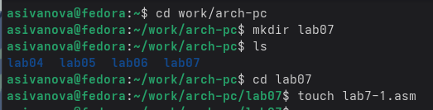

Рис 7.1 Создание каталога и файла
Ввожу в файл lab7-1.asm текст программы из листинга 7.1. (рис 7.2)
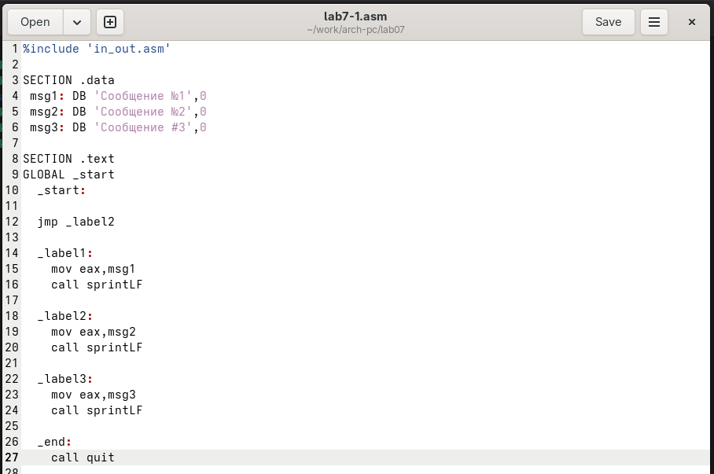
Рис 7.2 Текст программы из листинга 7.1
Не забываю скопировать in_out.asm в новый каталог. (рис 7.3)
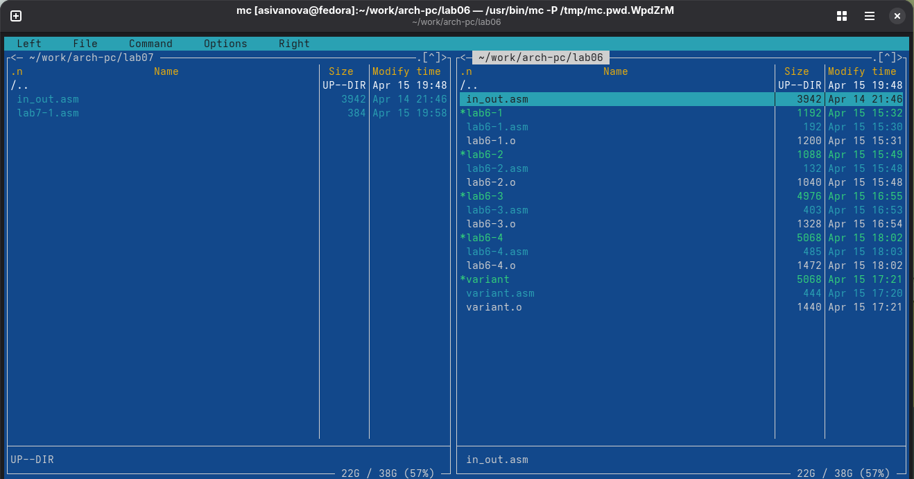
Рис 7.3 Копирование файла in_out.asm

Создаю исполняемый файл и проверяю его работу. (рис 7.4)
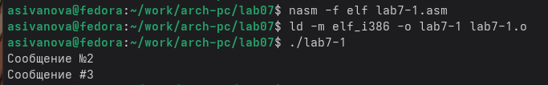
Рис 7.4 Проверка работы программы
Изменяю программу таким образом, чтобы она выводила сначала ‘Сообщение № 2’, потом ‘Сообщение № 1’ и завершала работу. (рис 7.5)
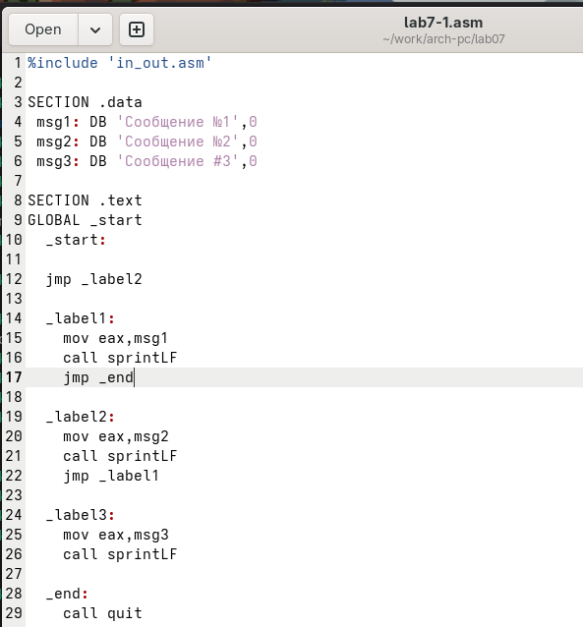

Рис 7.5 Изменение программы
Тогда у программы будет мледующий вывод. (рис 7.6)
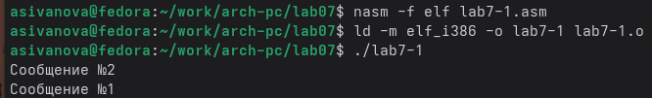
Рис 7.6 Вывод измененной программы

Снова изменяю текст программы, добавляя и изменяя инструкции jmp, чтобы вывод программы был от 3 сообщения до 1. (рис 7.7)
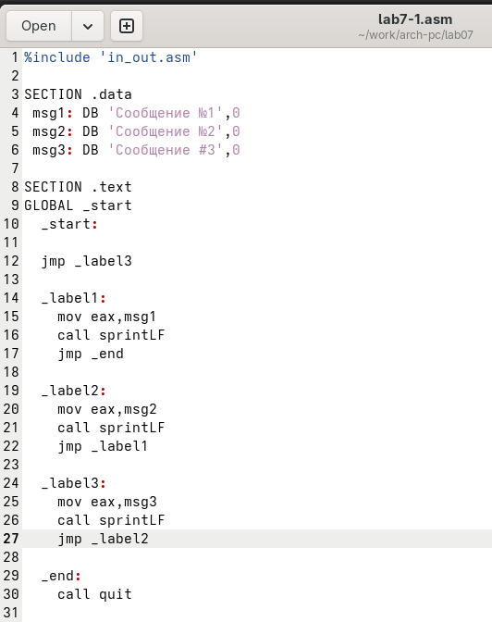

Рис 7.7 Изменение программы
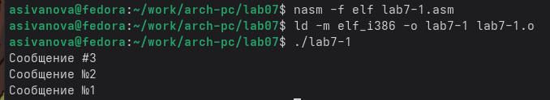
Рис 7.8 Проверка корректности вывода программы

Создаю второй файл, где используются уже условные переходы. (рис 7.9) (рис 7.10)
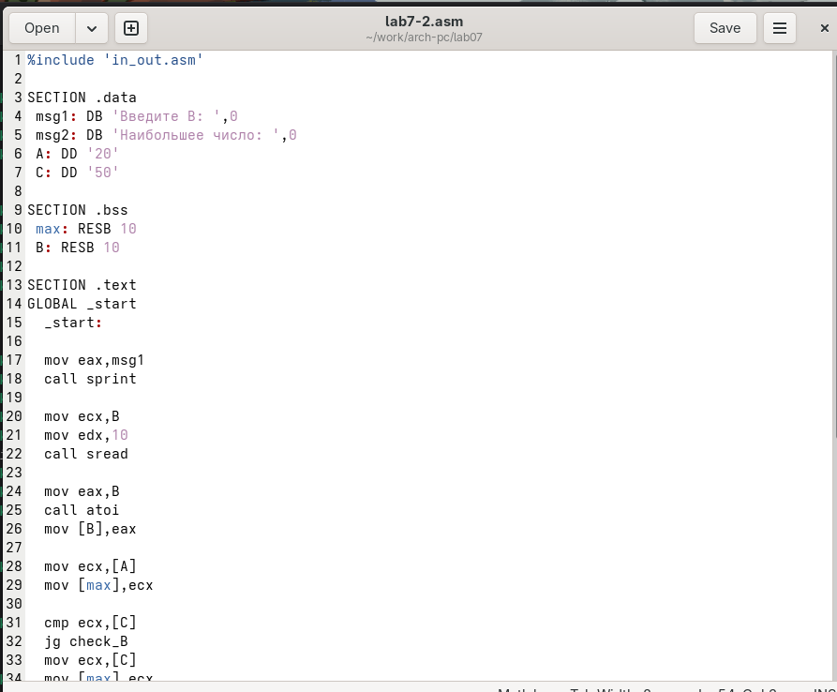
Рис 7.9 Программа с условными переходами
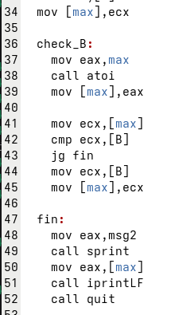

Рис 7.10 Программа с условными переходами
Проверяю работу программы для разных значений B. (рис 7.11)
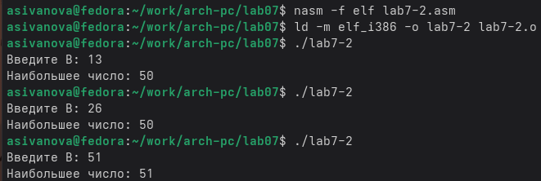
Рис 7.11 Проверка работы программы при разных входных значениях
7.3.2. Изучение структуры файла листинга
Получиаю файл листинга ля программы из файла lab7-2.asm, указав ключ -l и задав имя файла листинга в командной строке. (рис 7.12)
Рис 7.12 Получение файла листинга для lab7-2.asm
Открываю файл листинга lab7-2.lst с помощью текстового редактора gedit. (рис 7.13)
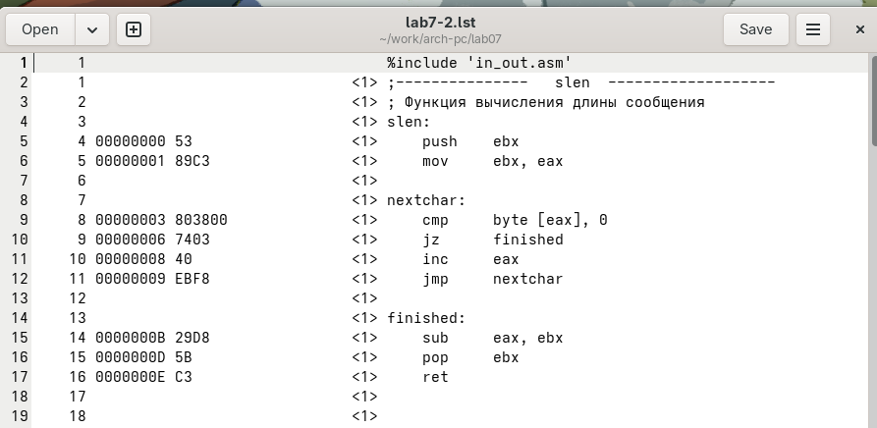
Рис 7.13 Окно с файлом листинга
Как я поняла, первая строка соответствует нумерации текущего кода, а со второй идёт нумерация файла in_out.asm и после его окончания продолжается нумерация lab7-2.asm,. Вторыми идут адреса, то есть смещение машинного кода от начала текущего сегмента. Далее машинный код. Строки, которые содержат только комментарии, как, к примеру, вторая, не имеют машинного кода и адреса, но пронумерованы. Справа находится исходный текст программы.
Далее я открываю файл с программой lab7-2.asm и в случайной инструкции с двумя операндами удаляю один операнд. (рис 7.15) Из выходных файлов в такой ситуации только листинг. В нём добавляется сообщение об ошибке и её причине. (рис 7.14)
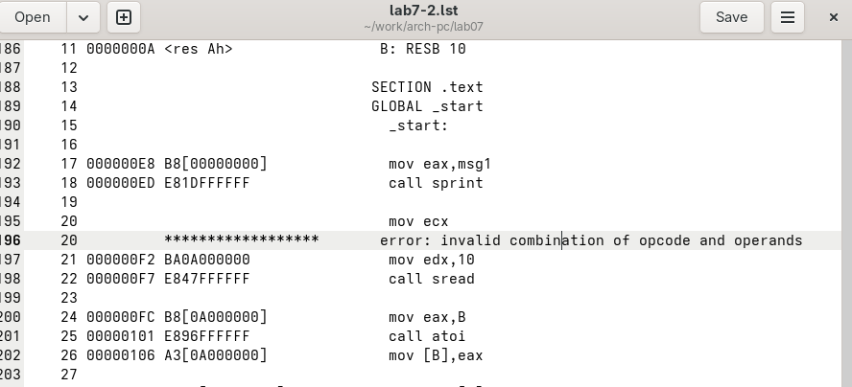
Рис 7.14 Указание на ошибку в файле листинга
Рис 7.15 Ответ на ошибку в программе
Задания для самостоятельной работы
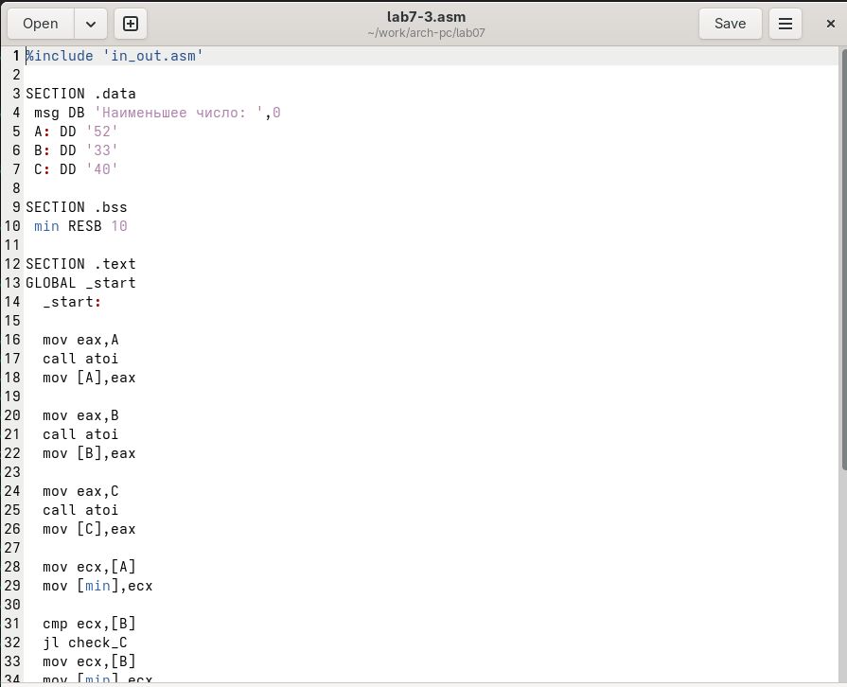
Рис 7.16 Программа для первого задания
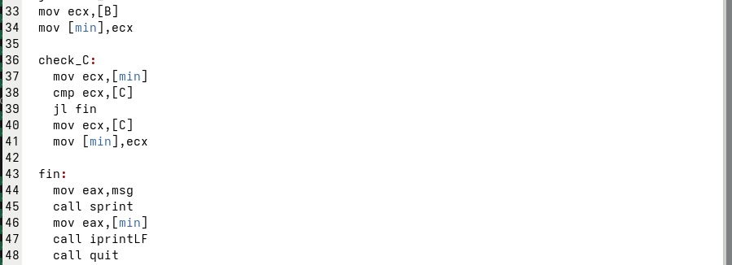
Рис 7.17 Программа для первого задания
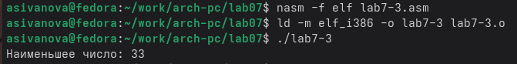
Рис 7.18 Вывод для первой программы
Рис 7.19 Программа для второго задания
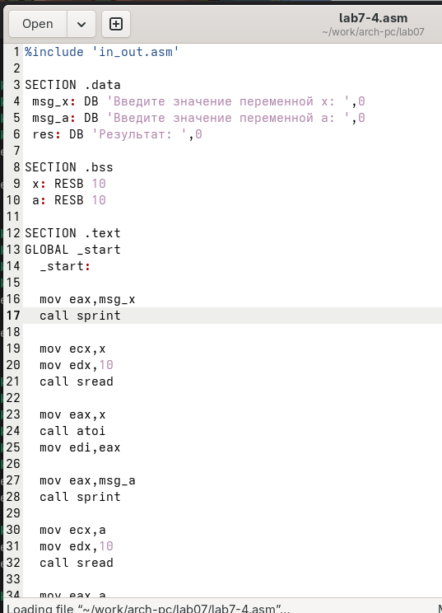

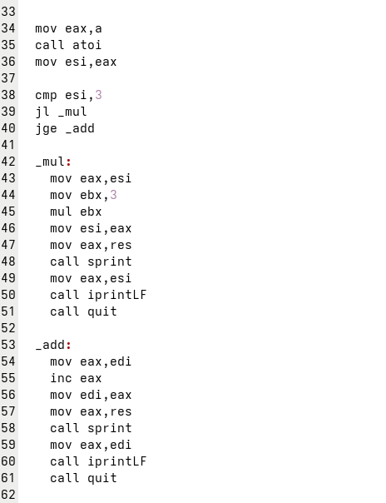

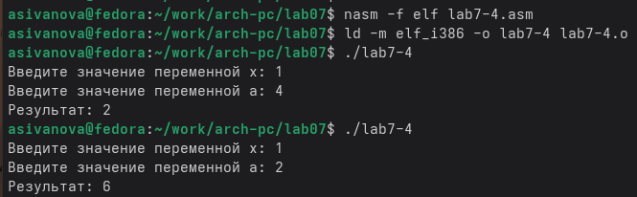
Рис 7.20 Вывод для второй программы

Выводы
В процессе лабораторной работы я изучила команды условного и безусловного переходов, приобрела навыки написания программ с использованием переходов, ознакомилась с назначением и структурой файла листинга.

